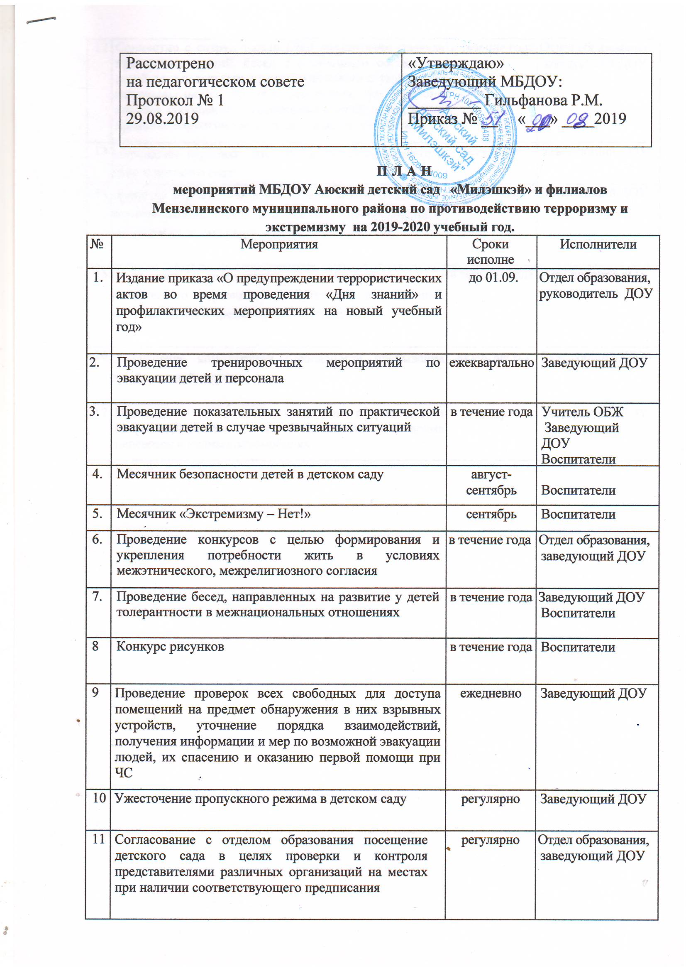

12 | Совместно с сотрудниками ОВД составление графика проведения лекций, бесед с постоянным составом и детей по разъяснению административного и уголовного законодательства об ответственности за заведомо ложные сообщение о готовящемся взрыве, за сбыт и хранение наркотических средств и вымогательство | в течение года | Отдел образования,  заведующий ДОУ
13 | Запрещение парковки автотранспорта на территории и вблизи детского сада | регулярно | Заведующий ДОУ
14 | Принятие мер по повышению бдительности, выявлению подозрительных лиц, проявляющих необоснованный интерес к детскому саду | регулярно | Заведующий ДОУ
15 | Проведение инструктажа педагогического и технического персонала по действиям в различных экстремальных и чрезвычайных ситуациях | в течение года | Заведующий ДОУ
16 | Обеспечение комплексной безопасности пребывания детей в летний период | июль, август | Заведующий ДОУ
17 | Проведение инструктажа с детьми и родителями сопровождающими по безопасности во время перевозок в личных автомобилях | регулярно | Заведующий ДОУ  Воспитатели

